105年度臺北市高級中等以下學校學生網路成癮辨識與輔導初階種子教師培訓實施計畫
壹、依據
一、104年4月8日臺教資(三)字第1040034864修訂各級學校學生安全健康上網實施計畫。
二、105年度教育部國民及學前教育署推動高級中等以下學校學生網路成癮辨識與輔導種子教師培訓暨宣導實施計畫。
貳、目的
一、 以網路成癮預防之概念，推動學校安全健康上網教育，養成學生具有資訊倫理與健康上網良好習慣。
二、 推動105年度高級中等以下學校網路成癮二、三級輔導預防年度計畫目標及KPI關鍵績效指標。
参、辦理單位
一、指導單位：教育部國民及學前教育署
二、主辦單位：臺北市政府教育局
三、承辦單位：臺北市信義區信義國民小學
肆、參加對象
一、培訓對象：由學校推薦學務或輔導人員參加培訓，預計培訓350名種子教師，依報名順序錄取，每校至多推薦學務或輔導人員各1名。
二、種子教師負有協助推動學校網路成癮辨識與輔導推動工作之職責，並得擔任各校網路成癮辨識與輔導研習講師。
伍、研習時間：共分二場次
一、國小場次：105年10月20日（四）上午8：30至下午5：30
二、國中及高中、職場次：105年10月27日（四）上午8：30至下午5：30
柒、研習地點：臺北市信義區信義國民小學（校址：臺北市信義區松勤街60號）。
捌、研習內容：專題講座及座談會，詳細課程表如附件一。
玖、報名方式
一律採取網路報名，請參加人員於105年10月12日(星期三)前，至臺北市教師在職研習網報名。計畫聯絡人：信義國小教務處林昱君老師，連絡電話：02-27204005分機892。
拾、經費來源：教育部國民及學前教育署及臺北市政府教育局經費。
拾壹、獎勵：執行本計畫有功人員由教育局給予獎勵。
拾貳、參加研習人員請給予公假派代；全程參與者，核發8小時進修研習證明，並依學生輔導法第14條第4項規定，以本次研習時數列入每年在職進修研習時數。
拾參、交通方式：信義國民小學交通資訊如附件二。
拾肆、為響應環保、紙杯減量，請學員自備環保杯、筷。
拾伍、本計畫奉核後實施，修正亦同。

【附件一】
105年度臺北市學生網路成癮辨識與輔導初階種子教師培訓課程表
日期 | 時間 | 課程內容 | 講師/主持人
國  小  105  年  10  月  20  日  （四）  高  國  中  105  年  10  月  27  日  （四） | 8：30－9：00 | 報到 | 信義國小團隊
 | 9：00－9：30 | 開幕式 | 臺北市政府教育局 人員  信義國小楊國如校長
 | 9：00－10：30 | 主題一  網路成癮的成因分析 | 彰化師範大學輔導與諮商理系  王智弘教授
 | 10：30－10：40 | 休息－經驗分享 | 信義國小團隊
 | 10：40－12：10 | 主題二  網路成癮的辨識與預防 | 彰化師範大學輔導與諮商理系  王智弘教授
 | 12：10－13：20 | 午餐、休息 | 信義國小團隊
 | 13：20－14：50 | 主題三  網路成癮的諮商輔導策略 | 彰化縣學生輔導諮商中心  方惠生主任
 | 14：50－15：10 | 休息－經驗分享 | 信義國小團隊
 | 15：10－16：40 | 主題四  網路成癮個案輔導實例 | 彰化縣學生輔導諮商中心  方惠生主任
 | 16：40－17：30 | 綜合座談及閉幕式 | 臺北市政府教育局 人員  信義國小楊國如校長
 | 17：30－ | 賦歸 | 信義國小團隊

【附件二】
臺北市信義區信義國民小學交通資訊
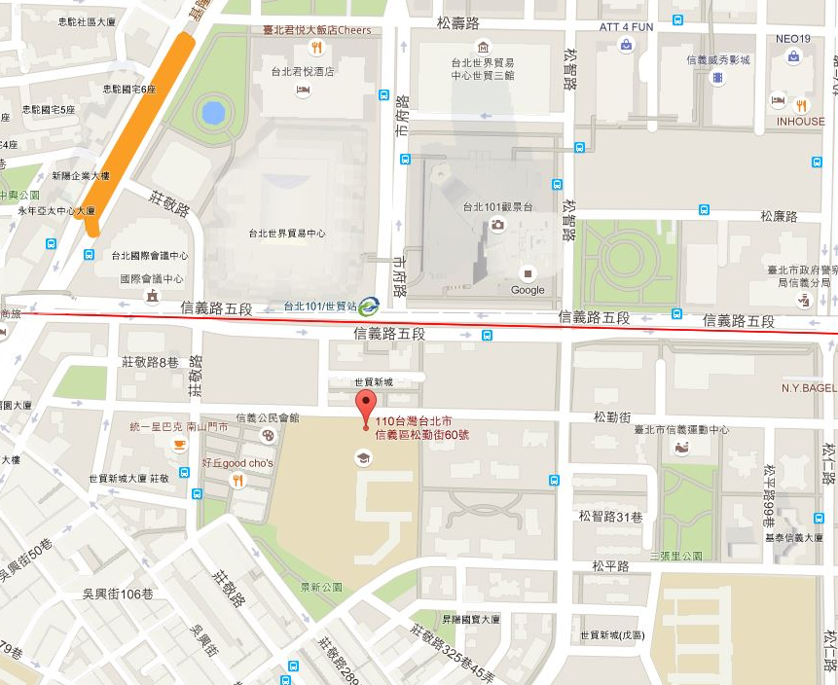
地址：臺北市信義區松勤街60號

- 公車
  - 莊敬路上「世貿中心」站：1、22、33、37、38、226、266、288、藍5
  - 信義路上「世貿中心」站：207、555、797、信義幹線、藍5
- 捷運：淡水-象山(紅)線，台北101/世貿站3號出口，步行3分鐘
- 開車/騎車：信義國小正校門旁有由停管處管理之地下停車場，費用—汽車30元/hr，機車20元/次。(停車位有限，請多加利用大眾交通工具，歡迎您)

